**远程监控数据与采集仪数据对比方案**

技术研究院/产品开发处

**远程监控数据处理方法**

从中通客车远程监控平台下载远程监控数据，并保存成.xlsx格式。

1. 使用“远程监控数据输出采集仪格式”文件夹内的程序计算坡度等数据，处理成和采集仪相同格式的EXCEL表格。
2. 使用“远程监控数据曲线特性分析”文件夹下的程序将1生成的文件处理成数据分析报告。使用数据分析报告进行数据有效性分析。

**采集仪采集数据处理方法**

使用路谱采集仪进行数据采集，导出均方根滤波后采集间隔1秒的数据。

1. 使用“采集仪采集数据曲线特性分析”文件夹下的程序将采集的原始数据文件处理成数据分析报告。使用数据分析报告进行数据有效性分析。

**采集采集数据与远程监控SD卡数据对比**

|  |  |
| --- | --- |
| 采集仪采集数据 | 远程监控SD卡数据 |
| |  |  |  | | --- | --- | --- | | 项次 | | 数值 | | 采集时间(s) | | 3929 | | 行驶距离(km) | | 21.4979 | | 最高车速(km/h) | | 54.1362 | | 平均车速(km/h) | | 19.7333 | | 车速占比 | 0-10(km/h) | 32.73% | | 10-20(km/h) | 14.18% | | 20-30(km/h) | 19.65% | | 30-40(km/h) | 27.31% | | 40-50(km/h) | 5.83% | | 50-60(km/h) | 0.31% | | 60-70(km/h) | 0.00% | | 70-80(km/h) | 0.00% | | 80-90(km/h) | 0.00% | | 最大坡度(%) | | 13.2459 | | 平均坡度(%) | | 1.5928 | | 坡度占比 | 0-2(%) | 73.25% | | 2-4(%) | 17.61% | | 4-6(%) | 5.78% | | 6-8(%) | 2.60% | | 8-10(%) | 0.59% | | 大于10(%) | 0.18% | | |  |  |  | | --- | --- | --- | | 项次 | | 数值 | | 采集时间(s) | | 15505 | | 行驶距离(km) | | 22 | | 最高车速(km/h) | | 49.64 | | 平均车速(km/h) | | 17.6543 | | 车速占比 | 0-10(km/h) | 38.82% | | 10-20(km/h) | 13.72% | | 20-30(km/h) | 18.47% | | 30-40(km/h) | 25.73% | | 40-50(km/h) | 3.26% | | 50-60(km/h) | 0.00% | | 60-70(km/h) | 0.00% | | 70-80(km/h) | 0.00% | | 80-90(km/h) | 0.00% | | 最大坡度(%) | | 39.9202 | | 平均坡度(%) | | 1.7071 | | 坡度占比 | 0-2(%) | 88.37% | | 2-4(%) | 0.00% | | 4-6(%) | 0.00% | | 6-8(%) | 0.04% | | 8-10(%) | 2.86% | | 大于10(%) | 8.72% | |

**采集仪采集的数据中车速时间曲线**

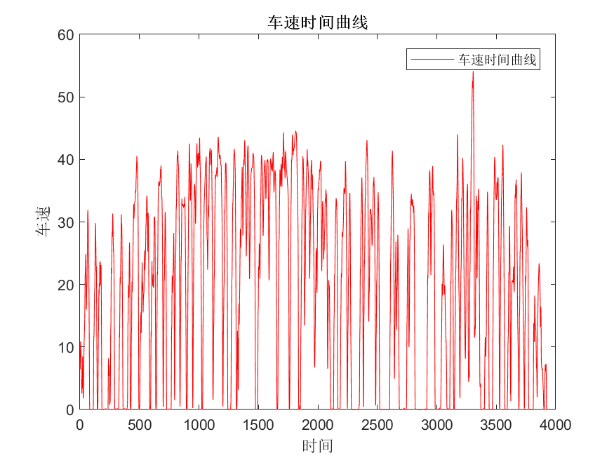

图1： 采集仪车速时间曲线

**采集仪采集的数据中坡度时间曲线**

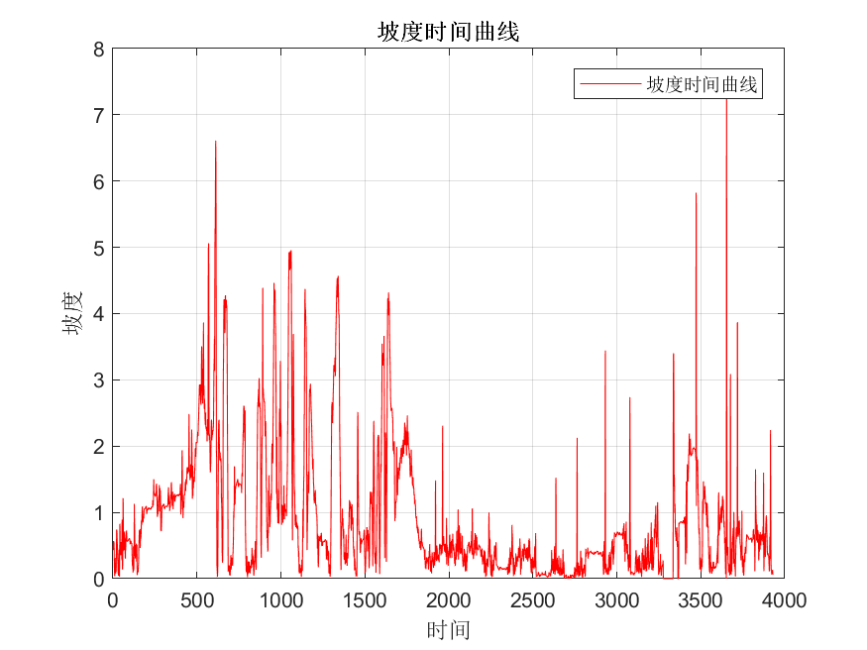

图2： 采集仪坡度时间曲线

**远程监控数据中车速时间曲线**

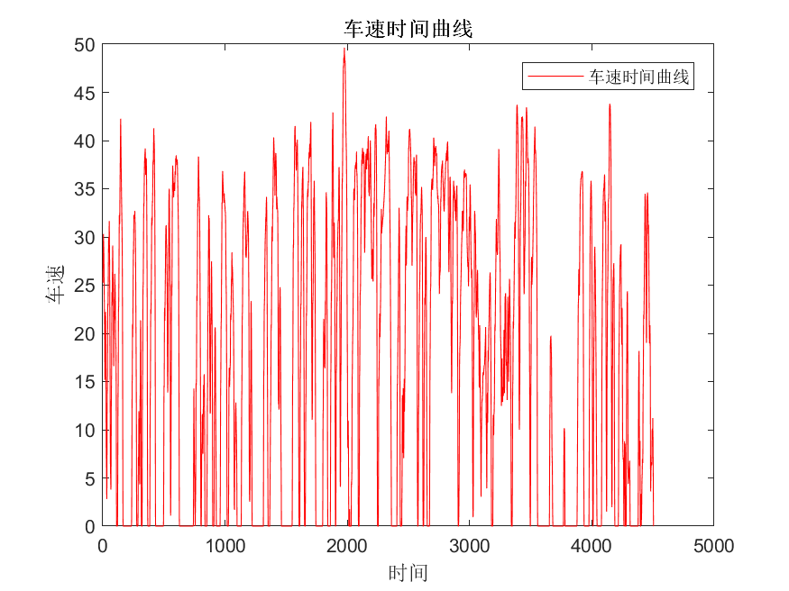

图3： 远程监控SD卡车速时间曲线

**远程监控数据中坡度时间曲线**

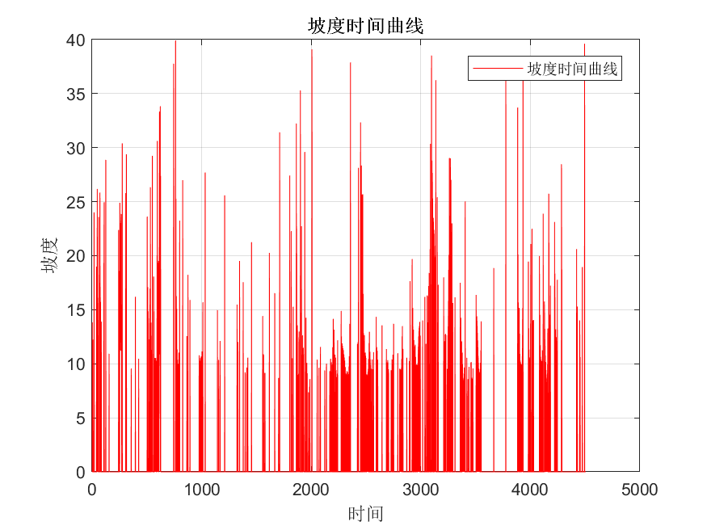

图4： 远程监控SD卡坡度时间曲线

**结论**

此文档中的数据为采集间隔为1秒。从以上数据对比分析可以看出，使用远程监控数据中的仪表车速计算坡度方法所得的坡度值与坡度采集仪采集的数据对比发现，在最大坡度、平均坡度和坡度分段区间差别比较大。相比与采集间隔为5秒的数据，在计算精确度上比较差。相比与远程监控SD卡中的数据在计算精确度上也比较差。

分析原因发现，远程监控平台的数据精确度比较低，比如：GPS高度精确度为1m，在采样间隔为1秒的数据中会出现相邻数据的差=0，从而导致计算结果失效。车速的精确度为0.01km/h，在换算为m/s计算时，也会出现数据无效的现象。反观远程监控SD卡中的数据，GPS高度精确度为0.1m，在采集间隔为1秒的数据中相邻数据的差=0的可能性大大减小。远程监控SD卡中的车速精确度为0.001km/h，在换算为m/s计算时也能保证精确度为1。减小了数据无效的可能性。

在采样间隔为5秒的数据中，也能保证一定的精确度的原因是：经过均方根滤波后的数据相邻数据的差=0的现在也相应减少。同样在经过滤波后的车速也保证了一定的精确度。

所以，适当提高数据的精确度可以提高计算坡度的准确性，尽量减少数据等于0的无效数据和突变严重的无效数据。

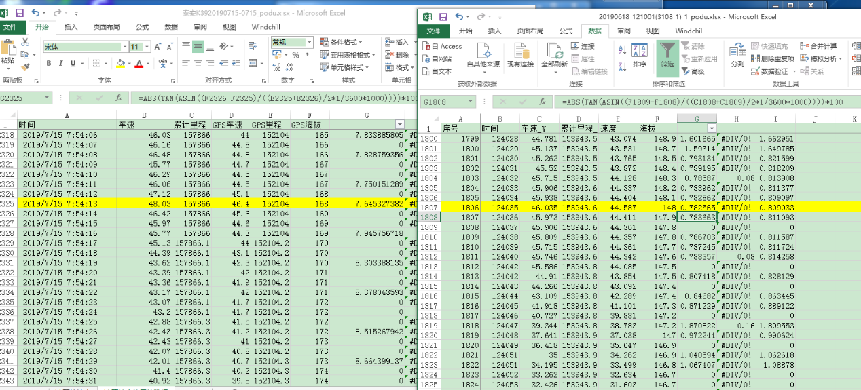

图5 数据不同精确度计算坡度的差别示例